# **HDFS 读写java程序**

## 1. 下载源代码并导入IDEA中

步骤1：进入<https://github.com/bigdataguide/AuraHadoopTraining>

步骤2：下载源代码

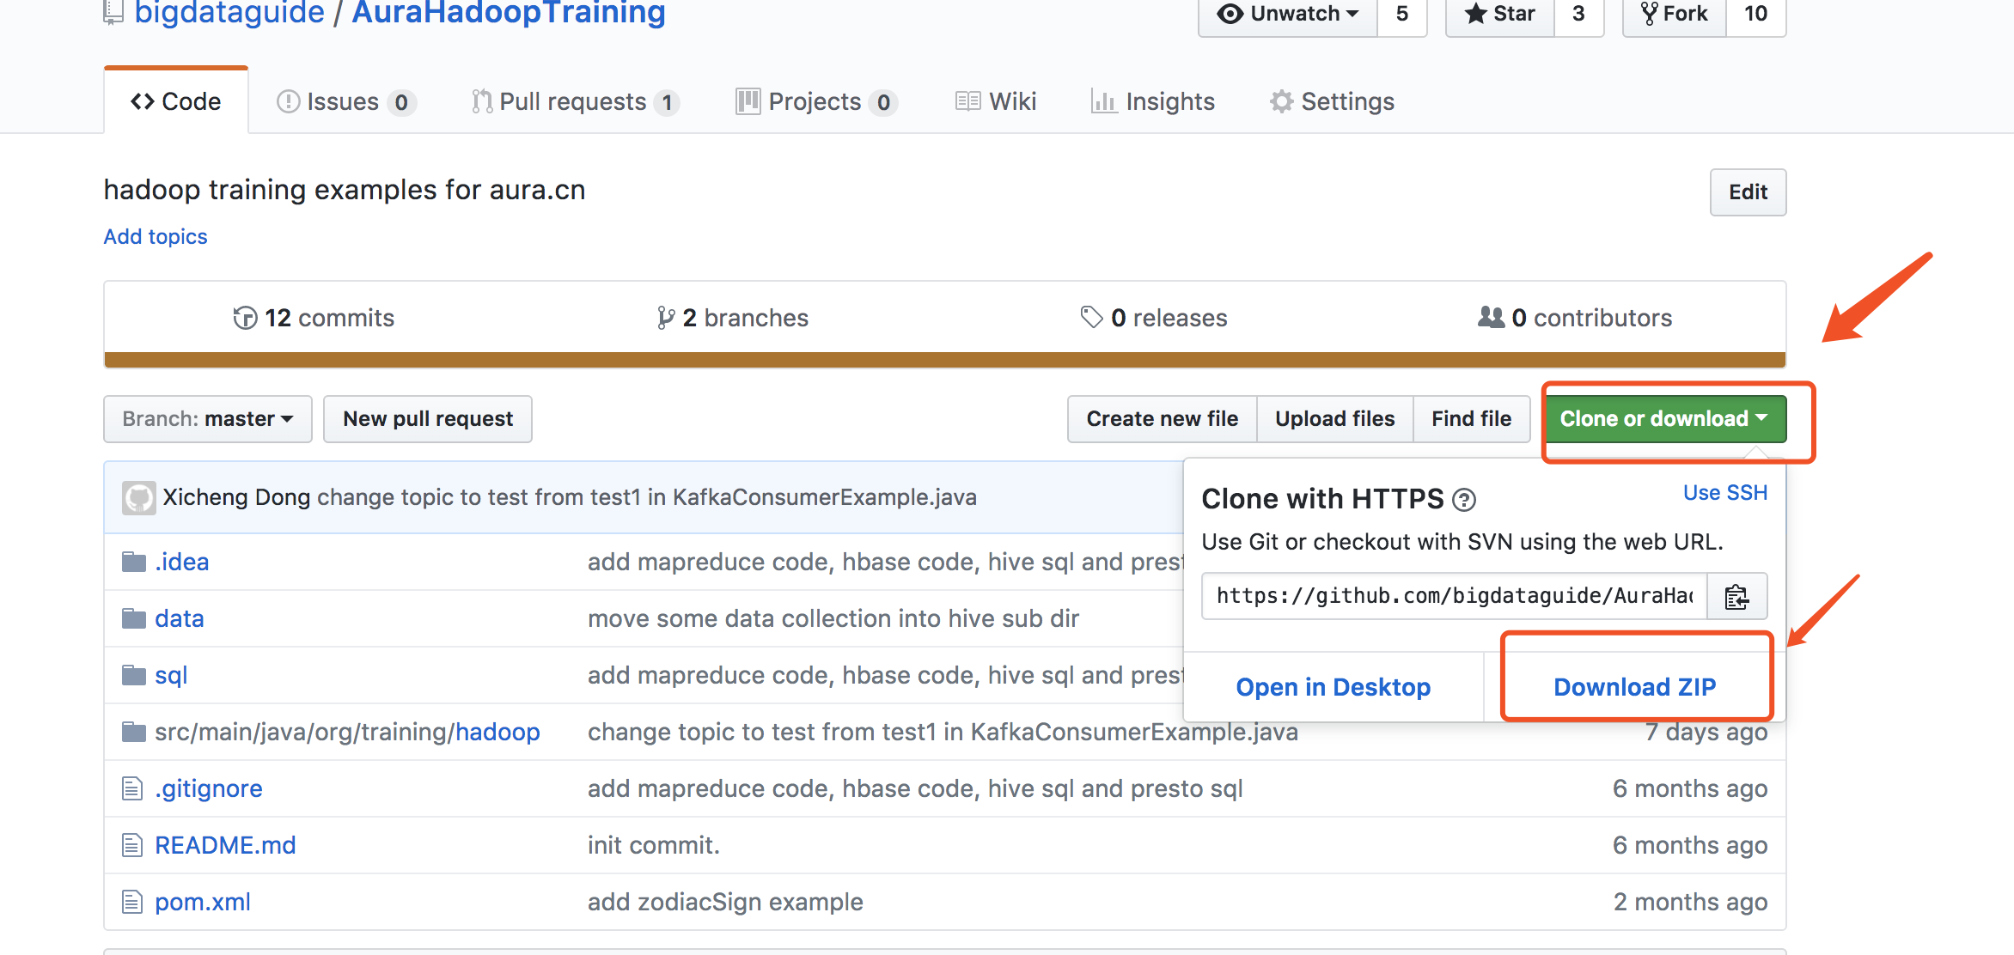

并“解压到当前目录”

步骤3：导入IDEA（需要联网，建议在网络好的环境下操作）

建议安装linux版本的IDEA，避免后续windows和linux访问问题。

打开IDEA，选择Import Project:



选择你需要导入的工程（maven工程）

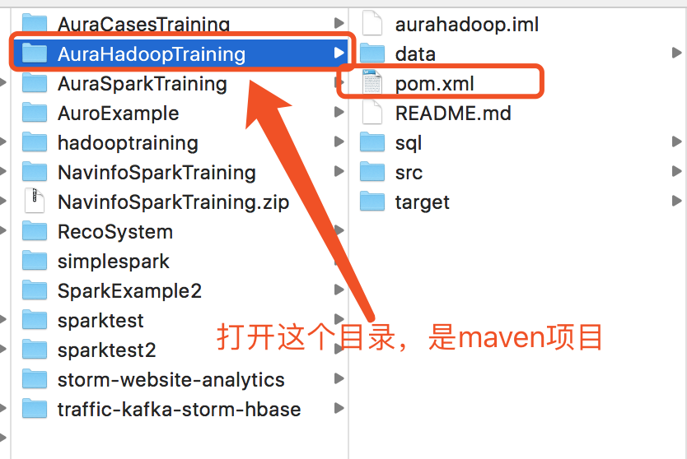

之后继续完成所有流程（不断选择“下一步“），每次选择默认配置即可，最终界面如下：

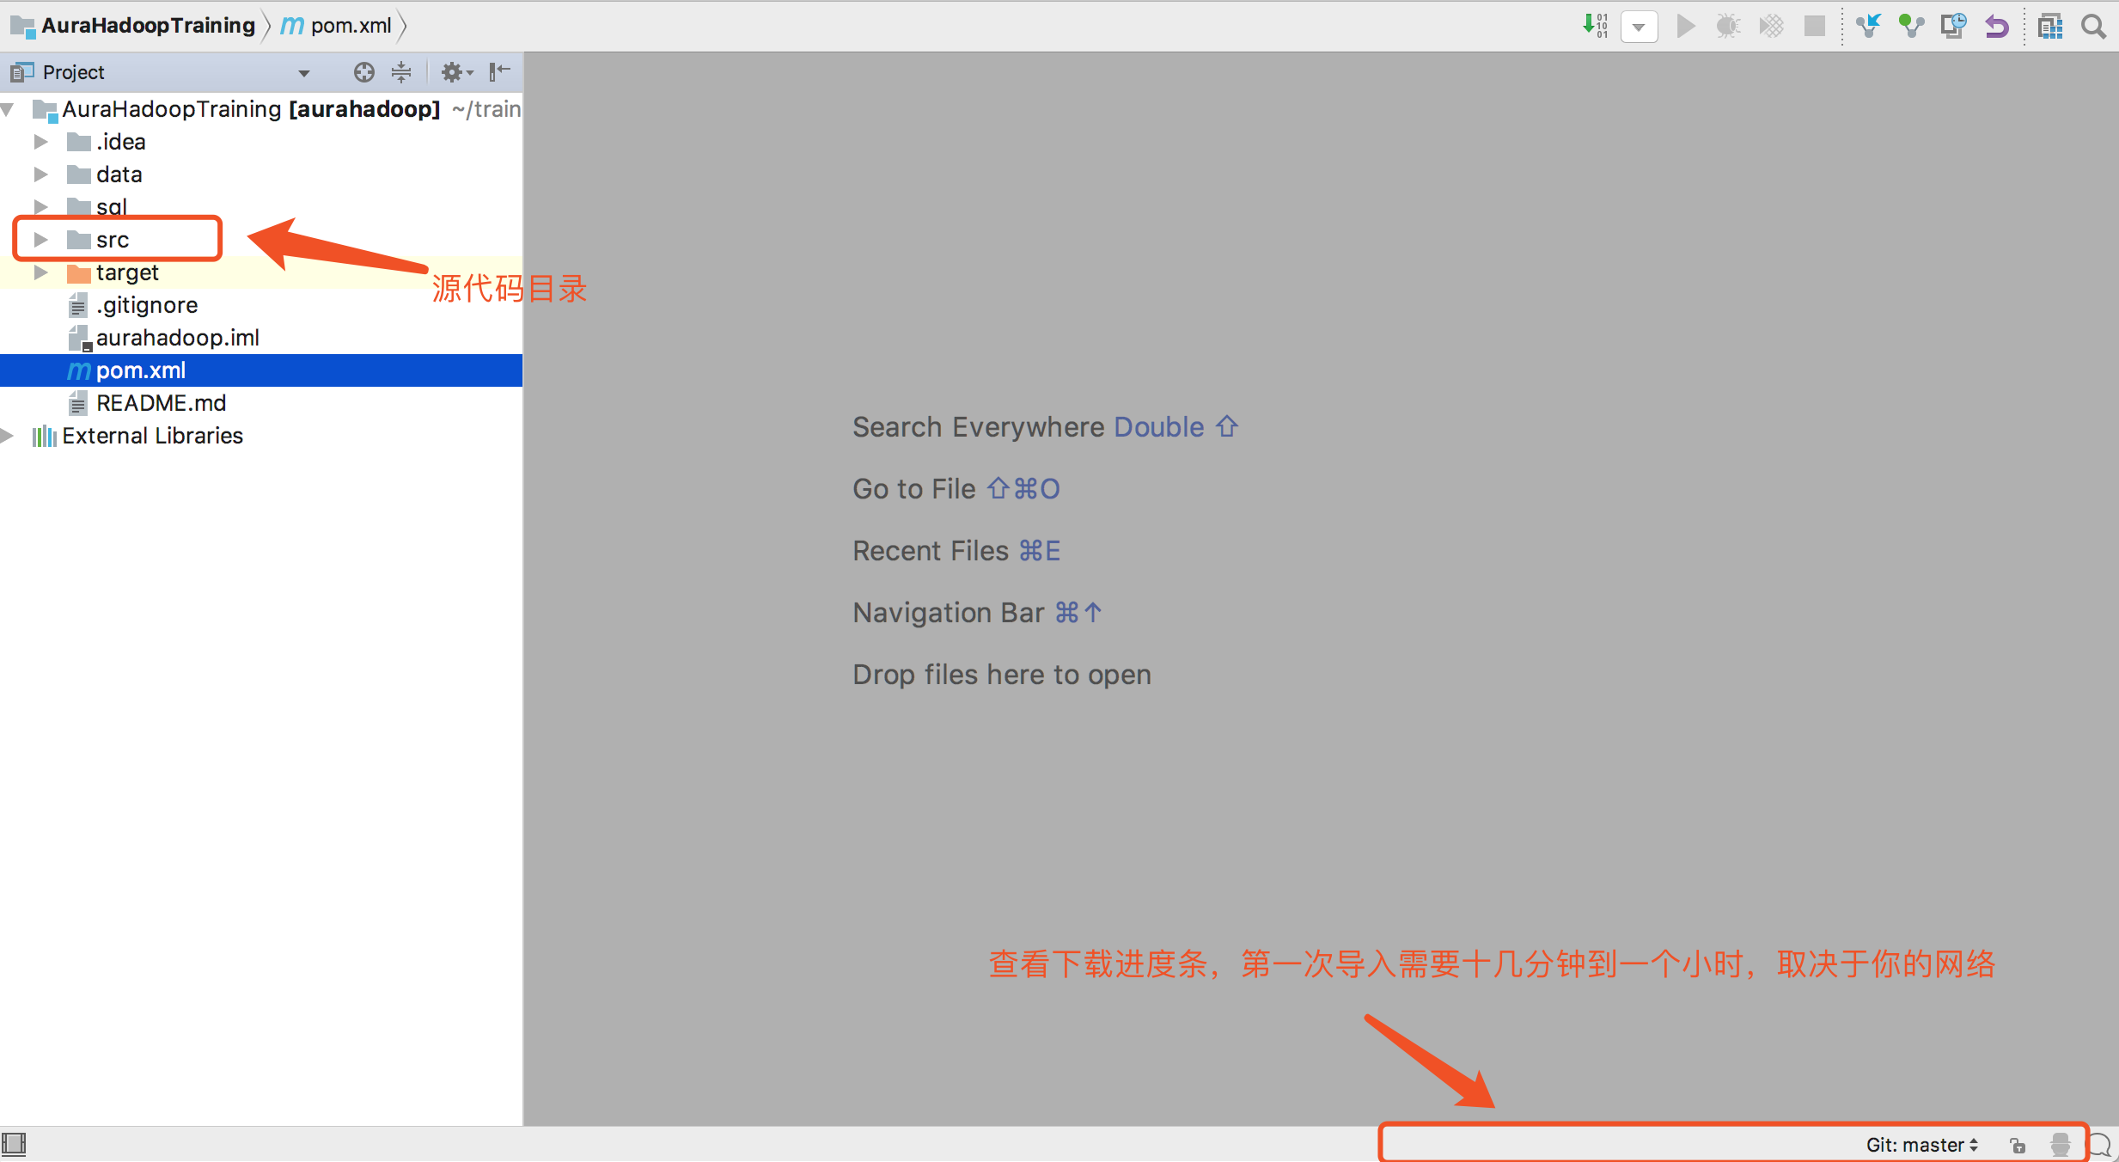

如果需要导入其他工程，比如：<https://github.com/bigdataguide/AuraSparkTraining>，下载工程代码后，

打开一个现有的IntelliJ IDEA工程，点击菜单的“File”->“new”->“Module from Existing Sources...”。

[[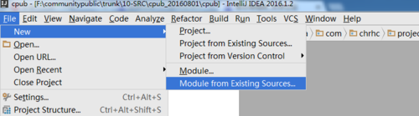](http://jingyan.baidu.com/album/47a29f24460367c0142399ee.html?picindex=1)](http://jingyan.baidu.com/album/47a29f24460367c0142399ee.html?picindex=1)

在打开的弹框中，选择你的项目的所在路径。注意：一定要选中pom.xml文件才可以。然后点击OK。

[[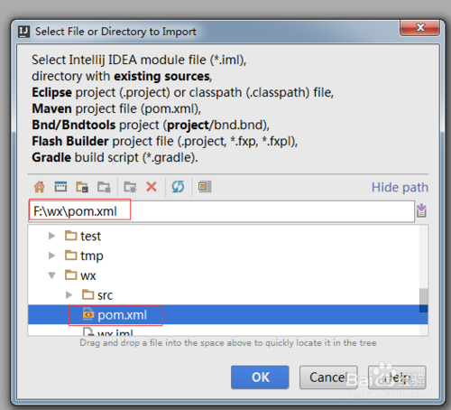](http://jingyan.baidu.com/album/47a29f24460367c0142399ee.html?picindex=2)](http://jingyan.baidu.com/album/47a29f24460367c0142399ee.html?picindex=2)

在弹框中所有的选项都不用东，直接点击“Next”按钮。

[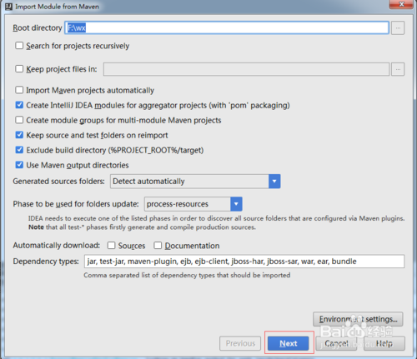](http://jingyan.baidu.com/album/47a29f24460367c0142399ee.html?picindex=3)

在下一个页面中，选择所有的profile，然后点击“Next”。

[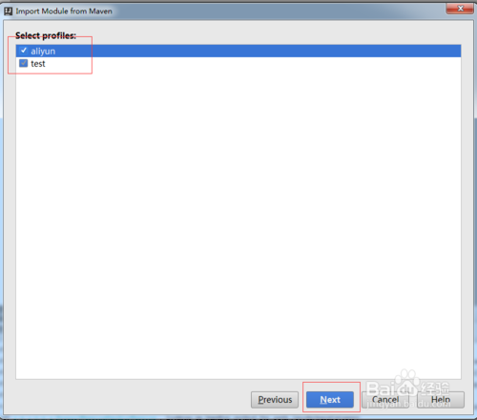](http://jingyan.baidu.com/album/47a29f24460367c0142399ee.html?picindex=4)

最后点击“Finish”按钮。

[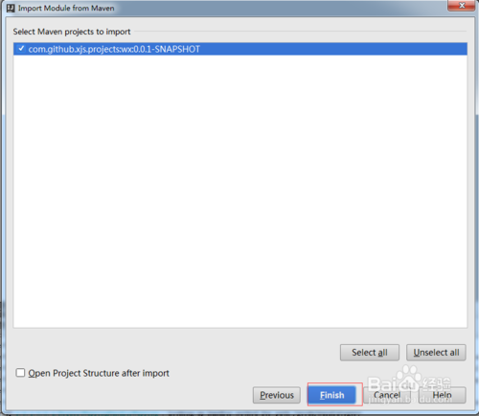](http://jingyan.baidu.com/album/47a29f24460367c0142399ee.html?picindex=5)

1. 6

然后就可以看到项目已经被添加到了工程当中。

## 2. 查看并运行源代码

找到HdfsExample.java：

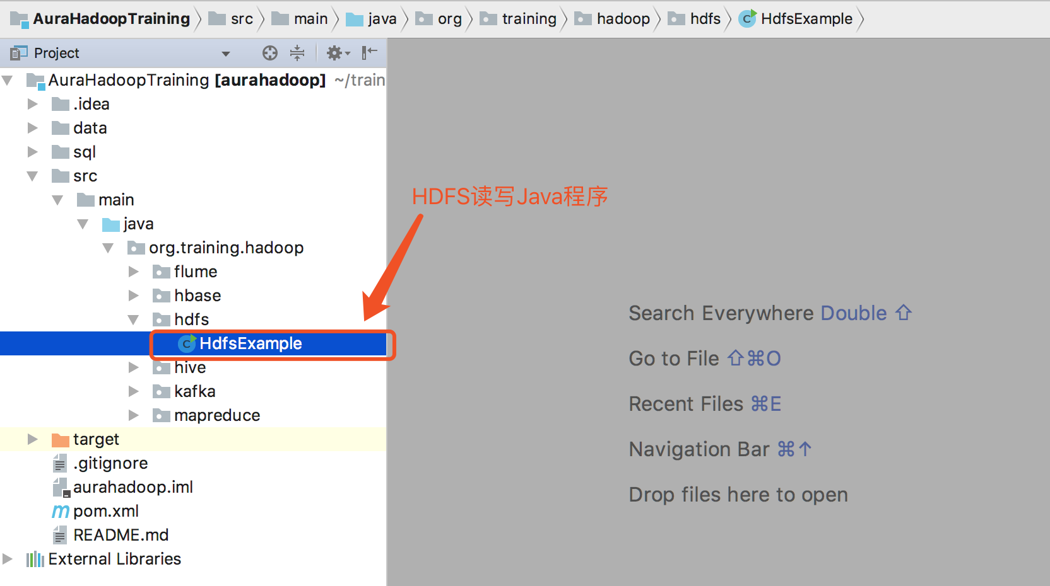

直接在IDEA中运行程序：

